实验一 代码框架熟系

1 实验目的：熟悉图像处理工具，新图像的生成、打开图像后数据的读取、图像的显示

2 实验内容

1）创建一个800\*600的图像，全部为红色

图1 800\*600全红图像



实验效果：

方法原理：

2）创建一个800\*600的图像，以40\*30的方框红蓝交替，如图2所示：

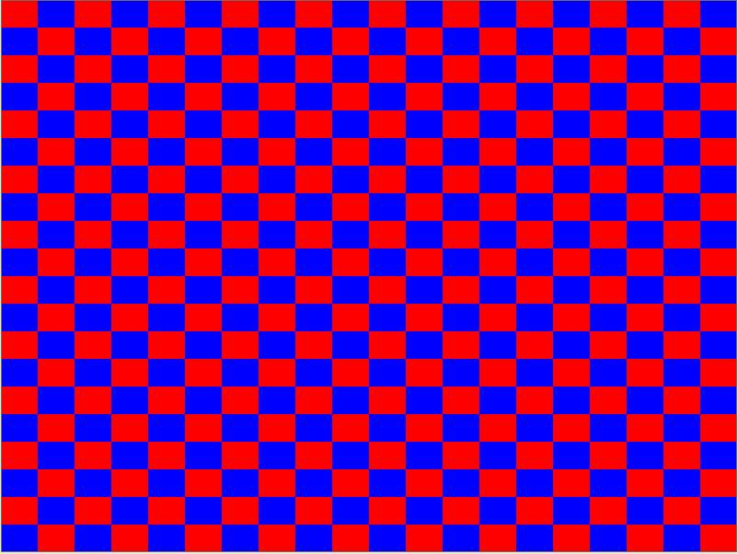

图2 800\*600红蓝交替图像

要求：

图像大小：800\*600

图像中方格大小：40\*30

实验效果：

方法原理：

3）完成从彩色图像到灰度图像的转换

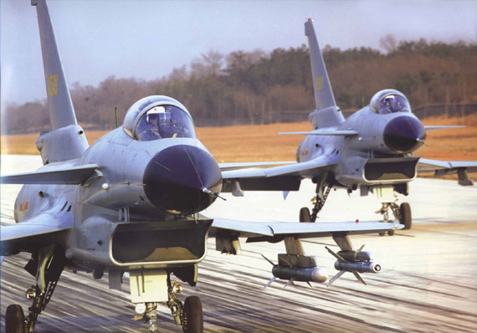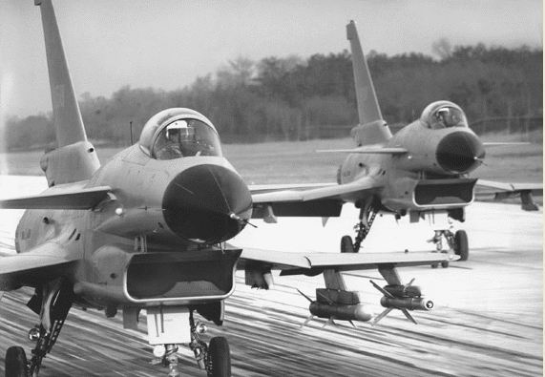

图3 从彩色图像到灰度图像的转换

实验效果：

方法原理：

4）完成从灰度图像到黑白图的转换



图4从灰度图像到黑白图像的转换（阈值取100）

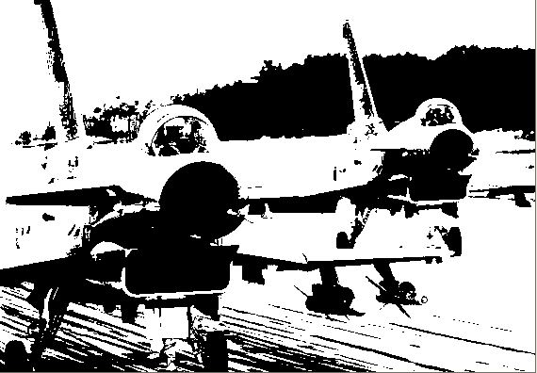

实验效果：

方法原理：

5）在4的基础上，实现原来的灰度图像，大于阈值的，设为红色；小于阈值的，设为蓝色

实验效果：

方法原理：

6）打开一副图像，取出以原图像为中心，原图像大小的十分之一的子图像。原来图像：800\*600-->80\*60的图像。

a）以方框的形式显示

实验效果：

方法原理：将要取出部分不变，不需要的部分变成白色

b）以源图像为中心，半径为原图像十分之一的图像(原图像大小取宽度和高度中的最小值)。显示一个圆，圆的外面用绿色的背景

实验效果：

方法原理：

